09.04.20. Урок математики
2. Выполнить карточку. 2 вариант.

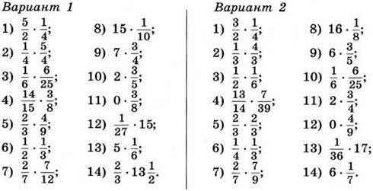

Если затруднения, то просматриваем видео с прошлого урока.
1. https://youtu.be/ETk44btG6zo
2. https://youtu.be/B02HdT6Qk5s

Выполненные задания, вопросы отправляем на почту lyaciya1911@mail.ru ЧЕРЕЗ ЛИЧНУЮ ПОЧТУ, А НЕ ЧЕРЕЗ ПОЧТУ КЛАССА или в ВК ( Мирязова Люция Альбертовна). Подписывайте работы, чтобы всё было читаемо для проверки и не перевернуто. Оценку выставляю в журнал за 09.04.20.
В пятницу письменной домашней работы не будет. Желаю успехов!

